 | SØR-TRØNDELAG ORIENTERINGSKRETS

ÅRSBERETNING 2024

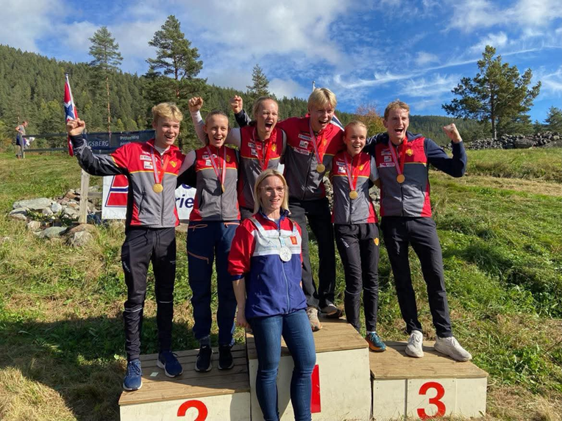

1 ORGANISASJON
Styret:
- Leder Harald Storrønning, Byåsen IL
- Nestleder Jon Arve Engebakken, Vingelen IL
- Utvalgsleder Toppidrett Jenny Baklid, NTNUI
- Utvalgsleder Teknisk Mona Høiås Sæther, Spkl. Freidig
- Utvalgsleder Rekrutt Morten Strand, Wing OK
Utvalg Toppidrett:
- Leder Jenny Baklid, NTNUI
- Medlem Anders Vestøl, NTNUI
- Medlem Jørgen Tegdan, Spkl. Freidig

Utvalg Teknisk:
- Leder Mona Høiås Sæther, Spkl. Freidig
- Medlem Terje Midtbø, Wing OK
- Medlem John Svergja, Kvikne IL

Utvalg Rekrutt:
- Leder Morten Strand, Wing OK
- Leder Hovedløpsprosjektet Morten Strand, Wing OK
- Medlem Eivind Lona, Wing OK
- Medlem Morten Aursand, Malvik IL
- Rankingfører u-løp Vegard Grønli, Spkl. Freidig

Styret for Nord-Østerdal O-region:
- Leder John Svergja, Kvikne IL
- Medlem Mari Gullbrekken Schjølberg, Tynset IF
- Medlem Per Engebakken, IL Nansen
- Medlem Jan Jacob Verdenius, Vingelen IL

Kontrollutvalg:
- Leder Ingrid Gjersvold, Spkl. Freidig
- Medlem Frode Haugskott, OL Trollelg
- Varamedlem Janne Tjørhom Aasheim, NTNUI

Valgkomite:
- Leder Øivind Aunøien, OK Fjell
- Medlem Hege Solhjem Melhuus, Melhus IL
- Medlem Pauline Røstum Bellingmo, OL Gaula
- Varamedlem Marit Schmid, OL Trollelg

Sekretær (ansatt): Tone Østgaard
Koordinator toppidrett (engasjert): Terje Maroni

2 STYRETS VIRKSOMHET

2.1 Styrets sammensetning

Styret har i 2024 bestått av fem medlemmer, 3 menn og 2 kvinner.

2.2 Møteaktivitet i orienteringskretsen

I 2024 ble det avholdt 10 styremøter i STOK. Styremøtene følger en fast agenda med informasjon fra styremedlemmene, utvalgene, høyere organisasjonsledd og behandling av konkrete saker. Spesielt for 2024 har vært at to av møtene har vært avsatt til diskusjoner med kretsstyret i Nord-Trøndelag for å se på mulige forbedringsaktiviteter innen rekruttering, mer koordinert terminliste og kompetanseheving på arrangement, kart og løypelegging. Det er særlig innenfor samordning av ungdomstilbudet og på kartutviklingen at kretsstyret ser potensial for samarbeid.

Toppidrettsutvalget har avholdt 2 møter i 2024 og har ellers hatt nødvendig kommunikasjon skriftlig. På årets første møte ønsket vi Jørgen Tegdan velkommen som nytt utvalgsmedlem, og Jenny Baklid som ny leder. Vi gjennomgikk aktiviteter for sesongen, og planla en NM-relevant dagssamling. På møte to i oktober ble Kraftsentertreningene diskutert og det var enighet om at vi ville fortsette å ha dette tilbudet, selv om NOF gikk ut av avtalen.
Rekruttutvalget har avholdt to møter for å følge opp aktiviteter i 2024 og legge planer for hovedløpsprosjektet i 2025. I tillegg har rekruttutvalget arrangert planleggingsmøte for hovedløpsprosjektet og oppstartsmøte for ungdomsløpene.
Teknisk utvalg har hatt 3 digitale møter, hvorav det ene var et felles møte med teknisk utvalg i NTOK. Terminlistemøte ble arrangert 29. oktober.

2.3 Tjenestekjøp
Tone Østgaard har vært ansatt som kretssekretær. Terje Maroni har vært engasjert som koordinator for toppidrett – samtidig som Frank Brissach har vært engasjert av NOF/STOK i Kraftsenter Trøndelag. I perioden har NOF, av økonomiske hensyn, ikke fornyet avtalen for 2025, så tilbudet ble halvert.
Jon Aukrust Osmoen har vært engasjert som aktivitetsleder for å bidra i rekrutteringsarbeid spesielt i Nord-Østerdal region. Det var avsatt midler for ytterligere én aktivitetsleder, men kretsstyret lyktes ikke å rekruttere.

2.4 Prestasjonspris 2024
I 2023 gjennomførte kretsstyret en endring av statuttene for prestasjonsprisen, der vi økte premieverdien og samtidig gjorde kriteriene litt strengere. Likevel har styret i år, som i fjor, som året før det osv. måttet ta en skikkelig diskusjon på hvilke av de fantastiske prestasjonene og hvilke nomineringstekster som best beskriver hvorfor de aktuelle utøverne skal hedres med prestasjonsprisen. Her følger begrunnelser, basert på klubbenes nominasjonstekster for 2023. Det er to priser.
Herreprestasjon: NTNUIs herrelags historiske seier på 10mila er en meget stor prestasjon, som klubben har jobbet for i veldig mange år. Den betydde utrolig mye, ikke bare for de ti gutta som løp for førstelaget, men for hele klubben - både nåværende og tidligere klubbmedlemmer. Denne seieren er ikke bare en bragd for NTNUIs førstelag, men også en stor inspirasjon for fremtidige generasjoner av studerende orienteringsutøvere. NTNUI sitt førstelag sin seier på Herrkavlen under Tiomila er den første prestasjonen som premieres. Prisen består i et gavekort på 2000 kr på Olivia.
Dameprestasjon: Lene Berg Hanssens NM-sprintgull er den andre prestasjonen som premieres. Med stort prestasjonspress under TV-sendt NM-sprint arrangert av Trollelg, var det en meget god prestasjon å løpe inn til ett, for mange, overraskende NM-gull i klassen D21. Det er et godt stykke arbeid som ligger bak, med mange år av solid grunnlagstrening, og siste år spesielt spissing mot sprint. Lene ble også tatt ut til å representere Norge under EM i sprintorientering i Italia. Prisen består av et gavekort på 2000 kr hos Offtrack.

2.5 Kursaktiviteter

Det ble gjennomført TD-kurs i april. Det ble også invitert til løypeleggerkurs over tre kvelder i februar, men dette ble avlyst da kun var 1 påmeldt.

2.6 Økonomi
Årets resultat viser et underskudd på kr. 41 071,73 mot et budsjettert underskudd på kr. 70 000. STOK har en egenkapital på kr. 149 349,59. Tallene inkluderer ikke Nord-Østerdal O-region som fører eget regnskap (se nedenfor). Kretsstyret vurderer at flere år med stimulering til høy aktivitet, både i bredde og topp, må vurderes i 2025 for et lavere ambisjonsnivå fra 2026, eller så må inntektene økes. Likviditeten, evnen til å betale inngåtte forpliktelser inngår i vurderingen.
Inntektene ble som budsjettert når egenandel hovedløpet og toppidrett er fratrukket (disse har motsvarende poster på utgiftssiden). Offentlig/fylkeskommunalt og idrettstilskudd samt kretskontingenten står som tidligere for bærebjelkene på inntektssiden (2240 aktive medlemmer i 2023/24, mot 2084 året før). Trollelg har nå gått inn i Emitavtalen som i tillegg til utleie av utstyr ga ubudsjetterte EKT inntekter.
Kretsens hovedaktiviteter - ungdomsløpene, hovedløpsprosjektet og elitesatsing - er som tidligere år, støttet av kretsen med ca kr.15 000 hver. I år innvilget styret også reisestøtte til Hovedløpet/OLL på kr.5000 i tillegg til normal reisestøtte ledere på kr.10 000. I tillegg videreformidles NOF støtte til O-troll leirer som organiseres i kretsen og Miljødirektoratets friluftsmidler til skoletiltak i regi klubber.
Aktivitetsledere ble heller ikke i år benyttet i den grad vi hadde ønsket og er en hovedgrunn til at utgiftene ikke ble som budsjettert. Derimot ble det en ubudsjettert supplering av medaljer (også for 2025) grunnet innføring av KM sprint stafett.
Sponsorsamarbeid med Offtrack er videreført og gir oss anledning til utdeling av prestasjonspriser og premiering på ungdomsløpene.
Nord-Østerdal O-region fikk i 2024 et overskudd på kr.3894,45 og har en egenkapital på kr 159 730,59 pr. 31.12.2024. O-regionen fikk også i 2024 økonomisk støtte med kr 20.000 fra hovedsamarbeidspartner Nord-Østerdal Kraftlag (NØK), et viktig bidrag for å opprettholde aktiviteten med arrangering av NØK Sprint-cup og NØK-karusell.
Sent på året er det også innledet reforhandling av kartavtalen med Sør-Trøndelag Bedriftsidrettkrets, en avtale som har stått uforandret siden 2013. Det er forventning til at ny avtale vil bedre økonomien i noen grad.

2.7 Representasjon

NOFs Forbundsting 16.-17. mars  Kretsledermøte 1. november | Harald Storrønning  Harald Storrønning

2.8 Utmerkelser

Kretstyret takker klubbene for viljen til å ta på seg nasjonale løp som Norgesmesterskap og Norges Cup. I 2024 ble det avholdt følgende nasjonale arrangement i o-kretsen:
- Wing OK, Uttaksløp Junior VM, mellom- og langdistanse - Jervskogen i juni.
- Nidarøst OK, Norges Cup, TempO og PreO - Rotvoll i juni.
- Vingelen IL, IL Nansen, Os IL, Sommerløpene i Nord-Østerdal – juli
Nasjonale arrangementer er viktig for redusert belastning for utøverne, mulighet for utøverne til å vise frem klubb og promotere "trønder terrenget" og ta ansvar i forhold til at kretsen er nest største orienteringskrets.
Andre utmerkelser:.
- Spkl Freidig, Pål Kittilsen kåret til Årets trener 2024 av NOF
- Spkl Freidig juniorer fikk 2. plass i Sats UNGt for arrangementet Ungdomsløp nr. 1
- OL Trollelg, NOF pris for årets sprintkart. Karttegner var Agnar Renolen.

2.9 Strategi & Måloppnåelse

På Forbundstinget 2022 ble det vedtatt strategi for perioden 2022 - 2026, med hovedmål om 10% økning i aktivitet i hver tingperiode. Det vil bli en ny strategiprosess i kommende tingperiode for å legge ny strategi 2026-2030. Forbundstinget 2024 behandlet innspill for strategien og STOKs forslag;
“Gjøre arenaer tilgjengelig med kollektivtransport eller tilrettelagt transport fra arrangøren” ble tatt med i strategien.

NOFs mål for “Barn og unge” (alderen; -12, 13-16 og 17-20 år)
Norsk orientering har 10% økning i deltakelse blant barn og unge i klubbenes orienteringsaktiviteter, og 10% økning i aktive medlemmer for aldersgruppen i samordnet rapportering.
Klubbenes aktivitetsnivå
Kretsstyret viser til klubbenes innrapporterte aktivitet, pkt 3.3.

2022 | 2023 | 2024
39 144 | 38 729 | 44 928 (foreløpige tall)

Kretsstyret har ikke konkretisert aktiviteten ned på barn og ungdom opp til 20 år, men aktivitetene er aktuelle for de aller yngste og de eldre unge

Klubbenes aktive medlemmer -12 år, 13-19 år:
2022 | 2023 | 2024
0-12 år: 478  13-19 år: 225 | 0-12 år: 427  13-19 år: 246 | Idrettsregistrering foreligger 1.4.2025

Det var en nedgang blant de yngste fra 2022 til 2023 på 51 medlemmer, en reduksjon på 10,6%.
Det var en økning blant ungdommen på 21 medlemmer, en økning på 9,3, men 30 medlemmer valgte altså å forlate sporten i 2023.
NOFs mål for “Arrangement”
Norsk orientering har 10 % økning i antall starter i terminfestede løp, inkludert arrangement av type «Ukas løype».
STOKs summerte oversikt i pkt 6.1 viser en nedgang på ca 7% i antall påmeldte sammenlignet med 2023, 7790 i 2024 mot 8467 i 2023. Det ble arrangert 57 løp i 2024 mot 66 løp i 2023.

Figuren under viser endringen i STOK fra 2023 mot 2024 som bekrefter en nedgang i arrangementer. Tallene er hentet fra forbundets nye database for statistikk, basert på fakta i Eventor.
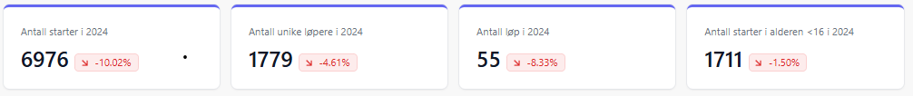

Kretsstyret ber klubbene registrere sin aktivitet i Eventor for å bidra til at alle arrangementer blir registrert. Det vil lette rapportering og oppfølgingsarbeidet. Det vurderes at målet om vekst i arrangementer i 2024 ikke ble nådd. Samtidig er det årsvise variasjoner i løpstilbudet som vil innvirke på resultatet. Blant annet løftet Hovedløpet for yngre i 2023 antall starter betydelig.

NOFs mål for “Mosjon”
Norsk Orientering har et attraktivt og differensiert mosjonstilbud. Både antall klubber som arrangerer tur-orientering og antall solgte tur-orienteringskart øker med 10 % i hver tingperiode.
STOKs summerte oversikt i pkt 3.3 viser foreløpig en svak økning i antall tur-O poster og deltagere.

NOFs mål for “Kart”
Norsk Orientering har lett tilgjengelige kart som bidrar til økt aktivitet på alle nivåer.

STOKs oversikt i pkt 6.4 viser at det ble godkjent to nye kart i 2024.

Programmet “OMaps” har vært norsk orienterings digitale løsning for administrasjon av orienteringskart. STOK er registrert med 216 kart i OMaps, fordelt på klubbene iht tabellen under. Kart er forutsetningen for sportens gjennomføring og kretsstyret vurderer at kart ikke er en årsak til negativ utvikling på aktiviteten.

Tabell: oversikt over registrerte kart i Omaps per klubb per 31.12.2024
Alvdal IL, 6 | Bjugn IL, 10 | Byåsen IL, 11 | Børsa IL, 1 | Folldal IF, 5 | Freidig Spkl, 13
IL Nansen, 6 | IL NOR, 0 | Klæbu IL, 2 | Krokstadøra IL, 2 | Kvikne IL, 5 | Leik IL, 3
Malvik, 26 | Melhus, 1 | NTNUI O, 15 | Ok Fjell, 8 | OK Gaula, 7 | Ok Nidarøst, 8
OL Trollelg, 11 | Orkanger, 5 | OS IL, 10 | Røros IL, 12 | Selbu Ok, 6 | Skogskarene, 0
Tydal IL, 0 | Tynset, 16 | Vingelen, 8 | Wing OK, 15 | Ålen IL, 4

Forbundet har besluttet overgang til nytt program for administrasjon av o-kart. “Kartarkiv” er innført som ny digital løsning, og gjennom 2025 skal alle nye kart registreres i Kartarkiv. Per 31.12.2024 er det to STOK-klubber som har registrert sine kart i kartarkivet.

Kretsstyret ber klubbene opprette bruker i Kartarkiv, og innen 31.12.2025 prioritere innlegging av (1) nye kart som ikke ligger i Omap, (2) reviderte kart de siste årene, (3) kart som er aktuelle for fremtidige arrangement og (4) historiske kart.
NOFs mål for “Toppidrett”
Like mange dameløpere som herreløpere i topp-plasseringer på internasjonale mesterskap. Kretsene skal sammen med klubb legge spesielt til rette for utøvere med ambisjoner utenfor landslag/forbundsgrupper.

I STOK har det vært viktig å kombinere rekruttering av unge med et godt tilbud til ungdommen, herunder yngre og eldre junior. Kraftsentertreninger, tilrettelagte Heimdal/STOK-treninger og økonomisk prioritering av elitetilbudet har vært kretsens bidrag som synes å bidra til at utøverne oppnår gode prestasjoner, individuelt og som lag. Det vises spesielt til utdelte prestasjonspriser.

Kretsstyret vurderer at målene er nådd for toppidrett, kart og mosjon. Kretsstyret vurderer også at målene for barn og unge ble delvis innfridd i 2024, mens omfanget av arrangementer reduserte seg mot 2023.

Antall utøvere i Sør-Trøndelag har vokst sakte siden idrettsregistreringa ble lagt om i 2015 og i 2023 ble det registrert 2240 aktive o-løpere i Sør-Trøndelag. Idrettsregistreringen skjer i det påfølgende året innen 1. april og har derfor fjorårstall.
2017: 2174
2018: 2074
2019: 2637 (Fra dette året kom Nord-Østerdal O-region med)
2020: 2343
2021: 2300
2022: 2092
2023: 2240
Kretsens rekrutteringsstrategi retter seg primært mot yngre løpere. Viktige rekrutteringstiltak i kretsens regi i 2024 har vært:
- Ungdomsløpene
- Hovedløpsprosjektet som i 2024 hadde 35 løpere på Hovedløpet
- Østersundtur ble i år gjennomført iht tidligere år og med stor deltakelse på hele 40 ungdommer i tillegg til ledere.
- 2 miljøsamlinger ble arrangert i Nord-Østerdal. En på Røros i slutten av mai med 21 deltakere og en på Os i slutten av august, med 32 deltakere.

3 SYNLIGGJØRING (PR/media)

3.1 Presse, profilering

Kretsstyret har ikke prioritert eksternt informasjonsarbeid eller spesiell profilering av sporten. Det er en stående invitasjon til at klubbene kan skrive etter løp/arrangement og levere til lokal avis mot at STOK tar kostnadene og betaler et klubbmedlem et mindre honorar for jobben. I dialogen med Nord-Trøndelag orienteringskrets ble det diskutert om redaktørene av O-boka kunne være en arena for kunnskapsinnhenting. Kommunikasjon og profilering blir et prioritert område for nytt kretsstyre.

Sportsklubben Freidig fikk et fint oppslag i Adressa i forbindelse med Iver Dalsaune Thuns sølv på sprinten i junior-VM i Tsjekkia. De samme utøverne fikk også et fint oppslag i Adressa i forbindelse med uttaket til Junior-VM i juni hvor de også trakk frem Sverige som en mulig destinasjon for videre satsing.

3.2 STOKs kommunikasjonskanaler
Nettside: Det er blitt publisert 3 nyheter på kretsens nettsider i 2024. NOF har ikke tilgang til besøksstatistikk for kretsens nettsider. I 2024 fikk NOF og kretsene nye nettsider som del av NOFs oppjusterte nettløsning. Mye av det eldre materialet ble flyttet over av forbundet og det er gjennomført opplæring i bruk av nye sidene.

Facebookside og -grupper: Kretsens Facebook-sider er hyppig besøkt og har 646 følgere, 349 av følgerne har fortalt Facebook at de bor i Trondheim. Menn står for 55 % av følgerne, kvinner 45 %. Vi oppfordrer klubbene til å dele sine arrangementer og treninger på siden - send oss en melding, så publiserer vi.

I tillegg til klubbenes egne Facebookside, har vi også følgende grupper:
- Hovedløpsprosjektet: 150 medlemmer.
- Åpne Treningstilbud i STOK og Heimdal VGS: 513 medlemmer.
- NOOREG – Nord-Østerdal O-region: 247 medlemmer.
- Kraftsenter Trøndelag - Åpne treninger: 228 medlemmer

3.3 Aktivitetsregistrering 2024
Sammenlignet med 2023 ser vi en økning i antall treningsløp og startende. Vi ser også en økning i antall tur-o og stolpejakt-poster, men derimot en reduksjon i antall deltagere. (Tall i blått er ikke-oppdaterte tall/fra 2023).

 | Treningsløp/ bygdakamp | Startende | Tur-O poster | Deltagere | Stolpejakt poster | Deltagere
Ålen IL | 7 | 212 | 25 | 17 | 0 | 0
Tydal IL | 13 | 286 | 0 | 0 | 40 | 742
Wing OK | 42 | 1470 | 90 | 536
OL Trollelg | 4 | 82 | 100 | 162 | 0 | 0
Selbu OK | 14 | 328 |  |  | 50 | 1200
Røros IL | 12 | 313 |  |  | 47 | 3580
Orkanger IF | 8 | 173 | 80 | 99 | 210 | 3597
NTNUI O-gruppa | 92 | 1840 |  |  | 217 | 13927
IL NOR | 18 | 78 | 15 | 24 | 15 | 120
OK Nidarøst | 30 | 425
Melhus IL | 20 | 350 | 110 | 79
Malvik IL | 18 | 418 | 80 | 101
Leik IL | 19 | 610 | 140 | 110
Krokstadøra IL
Klæbu IL | 10 | 358 | 20 | 25
OK Gaula | 5 | 50 | 10 | 20
Freidig Spkl | 68 | 1489 | 187 | 1182
OK Fjell | 6 | 103 | 20 | 17
Børsa IL | 3 | 92 | 60 | 120
Byåsen IL O-avd | 70 | 1100 | 50 | 246
Bjugn IL | 0 | 0 | 211 | 98
Folldal IF
IL Nansen | 2 | 150 | 50 | 75 | 50 | 504
OS IL | 7 | 269 | 28 | 57 | 50 | 1316
Kvikne IL | 5 | 78
Alvdal | 6 | 120 | 34 | 10 | 40 | 2170
Vingelen | 8 | 200 | 30 | 30 | 50 | 1126
Tynset IF | 8 | 190 | 50 | 124 | 50 | 2700
Nord-Østerdal
Skogskarene | 2 | 30
Totalt 2024 | 497 | 10814 | 1390 | 3132 | 819 | 30982
Totalt 2023 | 462 | 9552 | 1452 | 2866 | 725 | 26311
Totalt 2022 | 404 | 9043 | 1263 | 2923 | 697 | 27178
Totalt 2021 | 342 | 7279 | 1319 | 3214 | 758 | 29613

4 TOPPIDRETT

4.1 Hovedpunkter

STOK fortsetter å være en av de ledende kretsene i Norge, og våre løpere har vist seg frem på høyeste nivå både nasjonalt og internasjonalt. Hele 15 utøvere fra kretsen har deltatt i verdenscupen 2024 og tre utøvere har deltatt på jr.vm. Eirik Langedal Breivik har imponert stort med gull på mellomdistansen og stafetten under EM i Ungarn, i tillegg til bronse på VM sprintstafett og 3.plass sammenlagt i verdenscupen.
Under NM har STOKs løpere tatt med seg så mange av medaljene, at vi ikke velger å liste opp noen her, men heller henvise til resultatoversikten under.
NTNUI har stabilisert seg i toppen på de internasjonale stafettene, der både damenes og herrenes førstelag kan skimte til topp ti plassering på 10mila, Jukola og Venla.
I ski-orientering har STOK blitt godt representert av Vegard Guldbransen med 5.plass på VM sprint og Eirik Frost med 5.plass på jr.VM langdistanse.

4.2 Resultater 2024

Internasjonale mesterskap
Senior
WOC i Skotland 12. - 16. juli:
STOK var representert av 3 løpere under årets VM i sprint-orientering. Topp 15 videre til sprintfinalene.
Navn | Sprint | KO sprint | Sprintstafett
Ane Dyrkorn (NTNUI) | 13 |  | 3
Eirik Langedal Breivik (NTNUI) | DSQ
Anselm Reichenbach (NTNUI) | Kval:16 | 66 | 13

EOC i Ungarn 16. - 20. august:
Topp 20 videre fra mellom kval til finale. 9 forskjellige løpere fra STOK var med på årets EM i sprint. (*: Ikke med i offisiell resultatliste fordi kun ett godkjent lag per nasjon).
Navn | Mellom kval | Mellom finale | Lang | Stafett
Isak Jonsson (NTNUI) | 4 | 40 | 11 | 10*
Håvard Sandstad Eidsmo (Freidig) | 15 | 39 | 22 | 10*
Anselm Reichenbach (NTNUI) | 24 |  | 88 | 40*
Sander Arntzen (NTNUI) | 14 | 15 | 30 | 11*
Eirik Langedal Breivik (NTNUI) | 10 | 1 | 18 | 1
Alastair Thomas (NTNUI) | 22 |  | 67 | 24*
Ane Dyrkorn (NTNUI) | 7 | 36 | DSQ | 7*
Lotte Jauhojärvi Markussen (NTNUI) | 19 | 50 | 79
Mats Eidsmo (NTNUI) |  |  | 93 | 11*

Verdenscupen 2024:
Resultater i verdenscup representert med totalplassering (WC total) samt resultater på enkelte løp.
Runde 1 gikk i Sveits, 24. - 26. mai, med sprint og KO sprint. Runde 2 gikk i Italia 1.- 2. juni med sprint og sprintstafett. Runde 3 var EM (EOC) i Ungarn 16. - 20. august med mellom, lang og stafett. Runde 4 gikk i Finland, 26. - 29. september, med lang, mellom og stafett.
STOK var representert av hele 15 løpere som har deltatt i verdenscupen 2024, og 10 av dem har tatt poeng, som vil si å være topp 40 på minst et individuelt løp i verdenscupen.
Kvinner
Navn | WC total | KO sprint Sveits | Sprint Sveits | Sprint Italia | EM mellom Ungarn | EM lang Ungarn | Lang Finland | Mellom Finland
Ane Dyrkorn (NTNUI) | 13 | 34 | 46 | 3 | 36 |  | 13 | 10
Ingeborg Rygg Eikeland (NTNUI) | 56 | 18 | 37
Lotte Jauhojärvi Markussen (NTNUI) |  | 61 | 64 | 51 | 50 | 79 | 49 | 58
Gjendine Gjelstad Rebård (NTNUI) |  | 50 | 45 | 63
Lene Berg Hanssen (Byåsen) | 51 | 36 | 40 | 19
Emma Arnesen (NTNUI) |  |  |  |  |  | 53
Oda Scheele (NTNUI) | 91 |  |  |  |  |  | 37

Menn
Navn | WC total | KO sprint Sveits | Sprint Sveits | Sprint Italia | EM mellom Ungarn | EM lang Ungarn | Lang Finland | Mellom Finland
Håvard Sandstad Eidsmo (Freidig) | 33 | (DSQ i kval) | 27 | 18 | 39 | 22 | 43 | 33
Eirik Langedal Breivik (NTNUI) | 3 | 24 | 6 | 32 | 1 | 18 | DNF | 1
Mats Eidsmo (NTNUI) | 59 | 42 | 58 | 11 |  | 93
Anselm Reichenbach (NTNUI) | 98 | 37 | 65 |  | (ikke videre fra kval) | 88 | 87 | 115
Isak Jonsson (NTNUI) | 59 |  | 78 | 43 | 40 | 11 | 41 | 45
Sander Arntzen (NTNUI) | 39 |  |  |  | 15 | 30 | 28 | 40
Alastair Thomas (NTNUI) |  |  |  |  | (ikke videre fra kval) | 67 | 70 | 63
Riccardo Casanova (NTNUI) |  |  |  |  |  |  |  | 64

Junior

EYOC i Polen 21.-24.juni:
I år var ikke STOK representert på det europeiske ungdomsmesterskapet, EYOC, Alf Petter Lynum, Freidig, var hjemmeværende reserve.

JWOC i Tsjekkia, 1.-7.juli:
STOK var representert med tre utøvere på det norske laget (Iver Dalsaune Thun, Freidig, Kristoffer Strømdal Wik, Freidig, og Ine Bohnhorst Tegdan, Freidig) i årets junior-VM, i tillegg til en hjemmeværende reserve. Iver leverte flere flotte resultater med bl.a. sølvmedalje på sprint. Både Iver og Ine fikk en 7.plass på stafett.

Navn | Sprint | Sprintstafett | Mellom | Lang | Stafett
Iver Dalsaune Thun (Freidig) | Sølv | 18 | 40 | 59 | 7
Kristoffer Strømdal Wik (Freidig) | 53 | 18 | 46 | 20 | 27
Ine Bohnhorst Tegdan (Freidig) | 36 | 18 | 73 | 18 | 7

Juniorlandskamp, Østerrike Junior O-meeting, 27.-29.sept:
STOK var representert av tre utøvere på juniorlandskamp i Østerrike i høst. De leverte flere flotte resultater:

Navn | Stafett | Mellom | Lang
Iver Dalsaune Thun (Freidig) | 21 | 30 | 5
Ine Bohnhorst Tegdan (Freidig) | 12 | 35 | 32
Juni Hagelid Norheim (Freidig) | - | 40 | 51

Nasjonale mesterskap og Norgescup sammenlagt+U23

NM sprint, 9.-12.mai:
NM sprint for junior og knockout-sprint for junior og senior ble arrangert i Bodø 9. - 12.mai. Til sammen tok STOK-løpere 20 individuelle topp 6-plasseringer, hvor 9 av disse var medaljer. Det ble også mange gode resultater på sprintstafett, med gull til NTNUI som eneste medaljeplass.

Navn | NM KO-sprint
Ine Bohnhorst Tegdan (Freidig, D17-18) | gull
Maria Strømdal Wik (Freidig, D19-20) | gull
Ingeborg Rygg Eikeland (NTNUI, D21) | sølv
Ane Dyrkorn (NTNUI, D21) | 4
Emma Arnesen (NTNUI, D21) | 5
Lene Berg Hanssen (Byåsen IL, D21) | 6
Iver Dalsaune Thun (Freidig, H19-20) | 5
Eirik Langedal Breivik (NTNUI, H21) | bronse
Mats Eidsmo (NTNUI, H21) | 4
Markus Kjærner-Semb (NTNUI, H21) | 6

Navn | NM Sprint
Ine Bohnhorst Tegdan (Freidig, D17-18) | gull
Sigrid Haugskott (OL Trollelg, D19-20) | bronse
Maria Strømdal Wik (Freidig, D19-20) | 5
Lene Berg Hanssen (Byåsen IL, D21) | bronse
Ingeborg Rygg Eikeland (NTNUI, D21) | 4
Gjendine Gjelstad Rebård (NTNUI, D21) | 6
Alf Petter Lynum (Freidig, H17-18) | 6
Iver Dalsaune Thun (Freidig, H19-20) | bronse
Eirik Langedal Breivik (NTNUI, H21) | gull
Mikkel Holt (Freidig, H21) | 4

Lag | NM sprintstafett
NTNUI 1 (Ane Dyrkorn, Mats Eidsmo, Ingeborg Rygg Eikeland, Eirik Langedal Breivik) | gull
NTNUI 2 (Emma Arnesen, Anselm Reichenbach, Gjendine Gjelstad Rebård, Isak Jonsson) | 4
Freidig 1 (Ine Bohnhorst Tegdan, Mikkel Holt, Maria Strømdal Wik, Håvard Sandstad Eidsmo) | 5
NTNUI 3 (Sara Nystrøm Olsen, Clemens Sundby Øxnevad, Maren Norderud, Sigurd Paulsen Vie) | 8
OL Trollelg 1 (Frida Haugskott, Hallvard Seim Grøvlen, Sigrid Haugskott, Trond Einar Moen Pedersli) | 9
NTNUI 4 (Ane Sofie Krogh, Sander Arntzen, Alix Villar, Albin Warvelin) | 13
Freidig 2 (Annika Lund Eikrem, Simen Spets Storhov, Solveig Louise Nissen, Mattis Holt) | 14
Byåsen IL 2 (Ingeborg Eide, Terje Maroni, Malin Nordgård Leiren, Erlend Aune) | 23
Freidig 3 (Juni Hagelid Norheim, Emil Leroyer, Line Storler Snøfugl, Ludvik Storler Snøfugl) | 24

NM Ultra, 18. august:
Mange løpere fra STOK tok turen til Østmarka for å løpe NM ultra. Litt begrenset oppmøte blant seniorløperne fordi løpet krasjet med EM i Ungarn. Alle topp 6-plasseringer er vist her:

Navn | NM Ultra
Ine Bohnhorst Tegdan (Freidig, D17-18) | bronse
Oda Scheele (NTNUI, D21) | bronse
Iver Dalsaune Thun (Freidig, H19-20) | gull
Anders Vestøl (NTNUI, H21) | 4
Sigurd Paulsen Vie (NTNUI, H21) | 6

NM-uka 4. - 8. september:
NM-uka ble arrangert av Verdal Orienteringsklubb på Volhaugen i Verdal kommune. STOK tok til sammen 7 medaljer og 16 topp 6-plasseringer individuelt. I tillegg ble det 3 medaljer på NM stafett, og mange andre gode resultater.
Navn | NM langdistanse
Juni Hagelid Norheim (Freidig, D17-18) | bronse
Ine Bohnhorst Tegdan (Freidig, D17-18) | 4
Maria Strømdal Wik (Freidig, D19-20) | 6
Ane Dyrkorn (NTNUI, D21) | 5
Vebjørn Bergh-Hansen (Byåsen IL, H17-18) | 4
Iver Dalsaune Thun (Freidig, H19-20) | 4
Eirik Langedal Breivik (NTNUI, H21) | 4
Isak Jonnson (NTNUI, H21) | 6

Navn | NM mellomdistanse
Ine Bohnhorst Tegdan (Freidig, D17-18) | sølv
Juni Hagelid Norheim (Freidig, D17-18) | bronse
Iver Dalsaune Thun (Freidig, H19-20) | gull
Kristoffer Strømdal Wik (Freidig, H19-20) | bronse
Eirik Langedal Breivik (NTNUI, H21) | gull
Håvard Sandstad Eidsmo (Freidig, H21) | bronse
Isak Jonsson (NTNUI, H21) | 4
Sander Arntzen (NTNUI, H21) | 5

Lag | NM stafett
D17
NTNUI 1 (Emma Arnesen, Oda Scheele, Ane Dyrkorn) | sølv
NTNUI 2 (Janne Tjørhom Aasheim, Emma Stenbacka, Thea Dyrkorn) | 4
Freidig 1 (Maria Strømdal Wik, Juni Hagelid Norheim, Ine Bohnhorst Tegdan) | 6
NTNUI 3 (Vendela Söderqvist, Tale Strand, Lotte Jauhojärvi Markussen) | 13
Byåsen IL 1 (Lene Berg Hanssen, Ingrid Okkenhaug, Hildegunn Heggøy) | 16
OL Trollelg 1 (Frida Haugskott, Sigrid Haugskott, Marit Schmid) | 17
NTNUI 4 (Idunn Strand, Kristine Norhagen Vikane, Ane Sofie Krogh) | 18
NTNUI 5 (Mina Jørgensen, Kaja Samuelsen Skiri, Tora Aasheim Nymark) | 19
OL Gaula 1 (Pauline Røstum Bellingmo, Anna Røstum Bellingmo, Synne Fossøy) | 22
Freidig 2 (Lina Storler Snøfugl, Annika Lund Eikrem, Solveig Louise Nissen) | 24
NTNUI 7 (Maya Jones Arnesen, Alba Martínez Ibáñez, Malene Instanes) | 27
NTNUI 6 (Sigrid Vehus Skjerve, Martine Skjelsvik, Eline Schjerven) | 28
NTNUI 9 (Ingeborg Rognstad, Stella Holmboe, Fanni Jauhojärvi Markussen) | 29
NTNUI 8 (Ane Hagset Stavnesli, Marte Hoff Hagen, Sonje Melberg) | 31
H17
NTNUI 1 (Sander Arntzen, Isak Jonsson, Eirik Langedal Breivik) | gull
NTNUI 2 (Anders Vestøl, Sigurd Paulsen Vie, Mats Eidsmo) | bronse
Freidig 1 (Oskar Spets Storhov, Vegard Kittilsen, Håvard Sandstad Eidsmo) | 4
NTNUI 3 (Henrik Fredriksen Aas, Nils Tveite, Vegard Gulbrandsen) | 11
NTNUI 4 (Isak Lundholm, Erling Hjermstad, Benjamin Leduc) | 16
NTNUI 5 (Anselm Reichenbach, Espen Samuelsen Skiri, Clemens Sundby Øxnevad) | 17
Freidig 3 (Mattis Holt, Kristoffer Strømdal Wik, Jonas Grønli) | 19
Freidig 2 (Simen Spets Storhov, Mikkel Holt, Iver Dalsaune Thun) | 20
NTNUI 6 (Eirik Håberg Frost, Eskil Frøisland, Aslak Heimdal) | 28
NTNUI 7 (Lars Sandstad, Jakob Hjelseth, Mathias Skourup Rognebakke) | 29
Byåsen IL 1 (Vebjørn Bergh-Hansen, Terje Maroni, Petter Liabakk Eriksen) | 32
NTNUI 8 (Sondre Ytterbø, Njaal Ellegaard Melby, Lavran Thorstensen) | 35
Freidig 4 (Ludvik Storler Snøfugl, František Kolovský, Hallvard Hellevik) | 38
NTNUI 9 (Tuve Möller, Tobias Mathisen, Olav Milian Schmitt Gran) | 40
Byåsen IL 2 (Øyvind Wiggen, Erlend Aune, Håvard Vaadal) | 43
NTNUI 10 (Henning Strand, Eskil Frischknecht, Halvard Kornmo) | 48
NTNUI 11 (Einar Ekeland, Joar Gjerdal, Gaute Fosstveit) | 50
OL Trollelg 1 (Olav Andreas Remmen, Anders Berge Mjølhus, Jan Schmid) | 56
Freidig 5 (Sivert Folgerø, Marius Lærum Hagen, Adrian Opheim) | 60
Wing OK 1 (Frank Aasgård, Asbjørn Magnus Midtbø, Johannes Karstein Midtbø) | 63
NTNUI 12 (Sander H. Rogndokken, Eivind Berner Myhre, Mathias Holmskau Pedersen) | 64

NM-junior stafett 22. september:
NM-junior stafett gikk på Kongsberg. Det ble seier i begge klasser.

Lag | NM-junior stafett
D17-20
Freidig 1 (Maria Strømdal Wik, Juni Hagelid Norheim, Ine Bohnhorst Tedgan) | gull
Freidig 2 (Solveig Louise Nissen, Annika Lund Eikrem, Lina Storler Snøfugl) | 7
Wing 1 (Guro Haaland, Emma Imsland, Maia Ruano Strand) | 13
D17-20
Freidig 1 (Mathias Reinertsen Leroyer, Kristoffer Strømdal Wik, Iver Dalsaune Thun) | gull
Freidig 2 (Ludvik Storler Snøfugl, Hallvard Hellevik, Emil Reinertsen Leroyer) | 14

Norgescup sammenlagt:
Topp 6-plasseringer for norgescup sammenlagt for junior, U23 og senior er presentert under. Det ble totalt 3 topp 6 for junior, 9 topp 6 i U23, og 4 topp 6 i seniorklassen.

NC sammenlagt junior
D17-18
Ine Bohnhorst Tegdan (Freidig) | 1
D19-20
Sigrid Haugskott (OL Trolleg) | 6
H19-20
Iver Dalsaune Thun (Freidig) | 1
NC sammenlagt U23
Damer
Frida Haugskott (OL Trollelg) | 1
Oda Scheele (NTNUI) | 3
Janne Tjørhom Aasheim (NTNUI) | 4
Gjendine Gjelstad Rebård (NTNUI) | 5
Herrer
Isak Jonsson (NTNUI) | 1
Sigurd Paulsen Vie (NTNUI) | 3
Nils Tveite (NTNUI) | 4
Anders Vestøl (NTNUI) | 5
Vegard Kittilsen (Freidig) | 6
NC sammenlagt senior
D21
Ane Dyrkorn (NTNUI) | 1
H21
Eirik Langedal Breivik (NTNUI) | 1
Sigurd Paulsen Vie (NTNUI) | 4
Isak Jonsson (NTNUI) | 6

Internasjonale stafetter

10Mila, 4.-5.mai:
Lagene fra STOK som ble topp 100 på damkavlen og tiomilakavlen er presentert her:

Lag | Plassering
Damkavlen
NTNUI 1 (Janne Tjørhom Aasheim, Lotte Jauhojärvi Markussen, Ingeborg Eikeland, Emma Arnesen, Anu Tuomisto, Ane Dyrkorn) | 9
NTNUI 2 (Aurora Gjølsjø, Thea Dyrkorn, Sara Nystrøm Olsen, Ane Sofie Krogh, Åsne Haavengen, Emma Stenbacka) | 31
Tiomilakavlen
NTNUI 1 (Sigurd Paulsen Vie, Isak Jonsson, Nils Tveite, Sander Arntzen, Erling Hjermstad, Vegard Gulbrandsen, Anders Vestøl, Mats Eidsmo, Oskar Edvardsson, Eirik Langedal Breivik) | 4
NTNUI 2 (Anselm Reichenbach, Aslak Heimdal, Marius Aurebekk, Henrik Fredriksen Aas, Olof Ljunggren, Tuve Möller, Espen Samuelsen Skiri, Lars Sandstad, Edvin Hellsten, Alastair Thomas) | 31
Freidig 1 (Mikkel Holt, Kristoffer Strømdal Wik, Mattis Holt, Jonas Grønli, Emil Reinertsen Leroyer, Lars Owren, František Kolovský, Mathias Leroyer, Alf Petter Lynum, Simen Spets Storhov) | 49
NTNUI 3 (Ole GunnarKleppa Madslien, Mathias Skourup Rognebakke, Eskil Frøisland, Sondre Ytterbø, Bjørn Anders Flågen, Jakob Hjelseth, Olav Schmitt Gran, Lavran Thorstensen, Halvard Kornmo, Øyvind Wiggen) | 88
Ungdomskavlen
Freidig 1 (Ludwik Monsrud-Sikorski, Alice Skovholt Bonnemaire, Irene Snøfugl, Marit Storler Snøfugl, Mathias Leroyer) | 27
Malvik / Trollelg (Lily Alexandra Morgan, Tim Aursand, Lina Sandquist, Erle Kjellås, Tuva Skimmeli Halvorsen, Leo Benjamin Morgan) | 91

Jukola og Venla, 15.-16. juni:
Lagene fra STOK som ble topp 100 på Venla og Jukola er presentert her:

Lag | Plassering
Venla
NTNUI 1 (Janne Tjörhom Aasheim, Emma Arnesen, Anu Tuomisto, Ane Dyrkorn) | 6
NTNUI 2 (Emma Stenbacka, Thea Dyrkorn, Åsne Haavengen, Lotte Jauhojärvi Markussen) | 27
Byåsen (Ragnhild Eide, Lene Berg Hanssen, Ingeborg Eide, Mari Fasting) | 33
NTNUI 3 (Sara Nystrøm Olsen, Aurora Gjølsjø, Mina Jørgensen, Ane Sofie Krogh) | 37
Freidig SPK (Maria Strømdal Wik, Juni Hagelid Norheim, Mari Angell-Pettersen, Ine Bohnhorst Tegdan) | 87
Jukola
NTNUI 1 (Mats Eidsmo, Sander Arntzen, Oskar Edvardsson, Nils Tveite, Isak Jonsson, Sigurd Paulsen Vie, Eirik Langedal Breivik) | 7
NTNUI 2 (Anselm Reichenbach, Anders Vestöl, Vegard Guldbrandsen, Olof Ljunggren, Erling Hjermstad, Alastair Thomas, Henrik Fredriksen Aas) | 26
Freidig SPK (Mikkel Holt, Iver Dalsaune Thun, Jonas Grønli, František Kolovský, Kristoffer Strømdal Wik, Mattis Holt, Simen Spets Storhov) | 65

SKI-O
VM i Østerrike (junior og senior), 21. - 27. januar
Tre utøvere fra kretsen representerte Norge i VM i Østerrike, mens én løper (Isak Lundholm) representerte Sverige. VM var også første runde i verdenscupen.
Navn | Sprint
Eirik Frost (NTNUI, M20) | 31
Vegard Gulbrandsen (NTNUI, senior) | 5
Isak Lundholm (NTNUI, senior) | 30
Navn | Langdistanse / jaktstart for senior
Eirik Frost (NTNUI, M20) | 5
Vegard Gulbrandsen (NTNUI, senior) | 13
Isak Lundholm (NTNUI, senior) | 21
Navn | Mellomdistanse
Eirik Frost (NTNUI, M20) | 10
Vegard Gulbrandsen (NTNUI, senior) | 10
Isak Jonsson (NTNUI, senior) | 34

Verdenscupen
Verdenscupen 2024 besto av to løpsrunder, hvor VM (presentert over) var første runde, og avslutningen i Estland 23. - 25. februar.

Navn | Totalt | Sprint runde 2 | Jaktstart runde 2 | Mellom runde 2
Isak Jonsson, NTNUI | 57 | - | - | -
Vegard Gulbrandsen, NTNUI | 8 | 7 | 29 | 7
Øyvind Wiggen, NTNUI | 36 | 21 | 28 | 33
Isak Lundholm, NTNUI | 27 | 22 | 22 | 23

Norgesmesterskapene
NM lang og stafett ble arrangert av Hadeland OL og OL Toten-Troll, 3. - 4. februar. NM mellom ble arrangert av BUL-Tromsø Orientering 17.februar, og NM sprint ble arrangert av Stjørdals-Blink Orientering, 2. mars.
Navn | Lang | Mellom | Sprint
Eirik Frost (NTNUI, H19-20) | gull | 12 | bronse
Vegard Gulbrandsen (NTNUI, H21) | sølv | 4 | 5
Øyvind Wiggen (NTNUI, H21) | bronse | 8 | bronse
Julie Wold (NTNUI, D19-20) |  |  | bronse
Øystein Kvaal Østerbø (Wing OK, H21) |  |  | 6

NM stafett, H17 | Plassering
NTNUI 1 (Eirik Frost, Øyvind Wiggen, Vegard Gulbrandsen) | sølv

Norgescup sammenlagt:
Topp 6-plasseringer for norgescup sammenlagt for junior og senior er presentert under. Det ble totalt 1 topp 6 for junior og 2 topp 6 i seniorklassen.

NC sammenlagt
H19-20
Eirik Frost | 3
H21
Vegard Gulbrandsen | 3
Isak Jonsson | 6

PRE-O
Norgesmesterskapet i pre-O og temp-O ble arrangert av Løten o-lag og Ringsaker OK på Moelv. Topp 6-plasseringer er presentert under.
Navn | NM preo | NM tempo
Arne Inge Kolstad (Wing OK) | 4 | bronse

4.3 Kretstreninger toppidrett
Samarbeid med Heimdal VGS: Kretsen og klubbene har fortsatt godt samarbeid med Heimdal VGS hvor de o-tekniske øktene til Heimdal VGS alltid er åpne for andre å bli med på. I tillegg har Heimdal VGS sine lokaler blitt brukt i forbindelse med sprintsamling i samarbeid med NOF. Facebook-gruppa “Åpne treningstilbud i STOK og Heimdal VGS” brukes aktivt til å dele åpne tilbud i regi av både Heimdal VGS, STOK og klubbene.
Heimdal VGS har landsdekkende tilbud for orientering, fra og med inneværende skoleår. Det betyr at søkere fra hele landet kan søke seg til orienteringslinjen på Heimdal VGS på like vilkår som søkere lokalt i Trondheim. Pr i dag er Terje Maroni og Håvard Sandstad Eidsmo trenere på Heimdal VGS.
Sommertreninger: I sommerferien (uke 27-33) har STOK i samarbeid med klubbene tilbudt o-tekniske treninger med poster hengende ute i to uker for hver økt. Totalt seks treninger fordelt mellom flere klubber (Freidig, Melhus, Wing, Trollelg, Byåsen og NTNUI) og med ulike o-tekniske moment. Eksakt antall deltagere er vanskelig å fastslå ettersom hver enkelt lastet ned og printet kart selv, men på Livelox har det blitt lastet opp totalt 65 GPS-spor fra treningene.
Kraftsenter: Kraftsentertreningene har vært et populært tilbud, med gode kvalitetsøkter for løpsteknikk og løpshastighet på hardt underlag i regi av Frank Brissach. Dette er et tilbud som økonomisk har blitt dekket av et samarbeid mellom STOK og NOF. NOF trekker seg fra kommende sesong ut, men STOK har valgt å videreføre tilbudet med en ukentlig økt også for 2025.
Ranheimshallen-intervalltreninger: Kretsen har hatt 2,5 timer per uke innendørs i Ranheimshallen fordelt på tirsdager (19.30-20.30) og fredager (19.30-21.00) i vintersesongen. Tirsdager har primært Wing, NTNUI og kraftsenteret benyttet tiden, og fredager har primært Freidig og Byåsen vært i hallen. Noter at begge tidene er kretsen sine og de har fortsatt vært åpne for løpere fra andre klubber. Det har blitt trent intervaller og gjennomført flere 3000m-tester, samt 2000 meter test (for ungdomsgruppen 13-16 år). Treningene er meget populære og vi fortsetter med lignende opplegg vinteren 2024-25.

4.4 Treningssamlinger
Juniorsamling Göteborg: I starten av februar arrangerte STOK, i samarbeid med Heimdal VGS, juniorsamling i Göteborg. 7 utøvere deltok på samlingen. Med Heimdal VGS trener Håvard Eidsmo stasjonert i Göteborg ble det en fin mulighet for å oppsøke barmark og matching mot den svenske eliten.

Juniorsamling i Slovenia: I slutten av februar var STOK, i samarbeid med Heimdal VGS, i Slovenia på åpen treningssamling med NOF og juniorlandslaget. STOK og Heimdal VGS stilte med to trenere og 13 utøvere, inkludert juniorlandslagsutøverne. På samlinga fikk vi en god variasjon i skogsøkter og sprintøkter i teknisk krevende terreng og med god matching fra store deler av Norges junior-o-løpere.

NM forberedende dagssamling 09.juni: En liten dagssamling for å forberede seg til NM på “hjemmebane” som ble arrangert i Verdal. Samlingen startet med Vårløpet i Stjørdal, før vi dro til Stokkvolla ved Åsen for en rolig o-teknisk økt der. Oppslutningen var ikke veldig høy, og vi var 11 personer på begge øktene, noen fra NTNUI, og resten fra Freidig. Det lave oppmøtet kan nok forklares med at kalenderen ellers er ganske full, og mange syntes det var for mye å presse inn en ekstra dagssamling med en del kjøring på en søndag rett før Jukola. Uansett var det to fine økter for de som var med!

Sprintsamling i Trondheim 6.-8.desember: NOF arrangerte en sprintsamling i starten av desember med 4 økter. Det var godt oppmøte, med 52 påmeldte på innendørs-o på Heimdal VGS på fredagen, 64 på sprintintervaller på Solsiden lørdag formiddag, 54 på moment-o på Berg studentby lørdag ettermiddag, og 56 påmeldt på langsprint på Ila/Kalvskinnet på søndag. Helgen bød på gode økter og bra matching mellom løperne, og vi er glade for at NOF arrangerer slike samlinger i Trondheim.
5 REKRUTTERINGSUTVALGET
5.1 Innledning
Samarbeidet mellom klubbene for å legge til rette for felles aktiviteter for de yngre fungerer bra. Mange klubber har få løpere på aldersbestemte trinn, og det er veldig positivt at de større klubbene er flinke til å invitere og informere om aktiviteter. Flere utøvere i ungdomsklassene deltar på treninger i andre klubber. Dette bidrar til å skape gode miljøer for vennskap og trening på tvers av klubbene. Det er derfor viktig å bygge videre på samarbeidsplattformene for ungdomsløpene og hovedløpsprosjektet.

5.2 Ungdomsløpene i Trondheimsregionen
Det ble arrangert 9 ungdomsløp med totalt 997 starter i løpet av sesongen. Deltakerantallet har vært jevnt de siste årene.

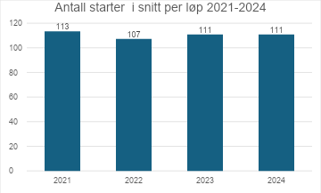

Sesongens første løp ble arrangert av juniorene i Freidig, og det ble en stor suksess. Arrangementet fikk mye skryt for opplegget, som inkluderte underholdende elementer. Speakertjenesten bidro til å løfte stemningen og gjøre opplevelsen minneverdig for både deltakere og tilskuere. Juniorene i Freidig viste virkelig hva de er gode for og satte en høy standard for resten av sesongens arrangementer. Som nevnt under "Utmerkelser" fikk også juniorene 2. plass i NOF sin kåring Sats UNGt for dette arrangementet.
Med unntak av Freidigs skogsløp, er Tour de Trondheims sprintløp i bynære strøk ofte populært. Fellesstarten i siste løp samlet også mange deltakere.
Deltakerantall per løp:
Dato | Arrangør | Kategori | Totalt starter
15.05.2024 | Freidig | Mellom | 171
23.05.2024 | Melhus | Mellom | 92
30.05.2024 | Skogskarene | Mellom | 106
06.06.2024 | Byåsen | Mellom | 109
15.08.2024 | Trollelg | Mellom | 106
30.08.2024 | NTNUI | Sprint | 124
05.09.2024 | Nidarøst | Sprint | 89
12.09.2024 | Malvik | Mellom | 88
19.09.2024 | Wing | Fellestart | 112

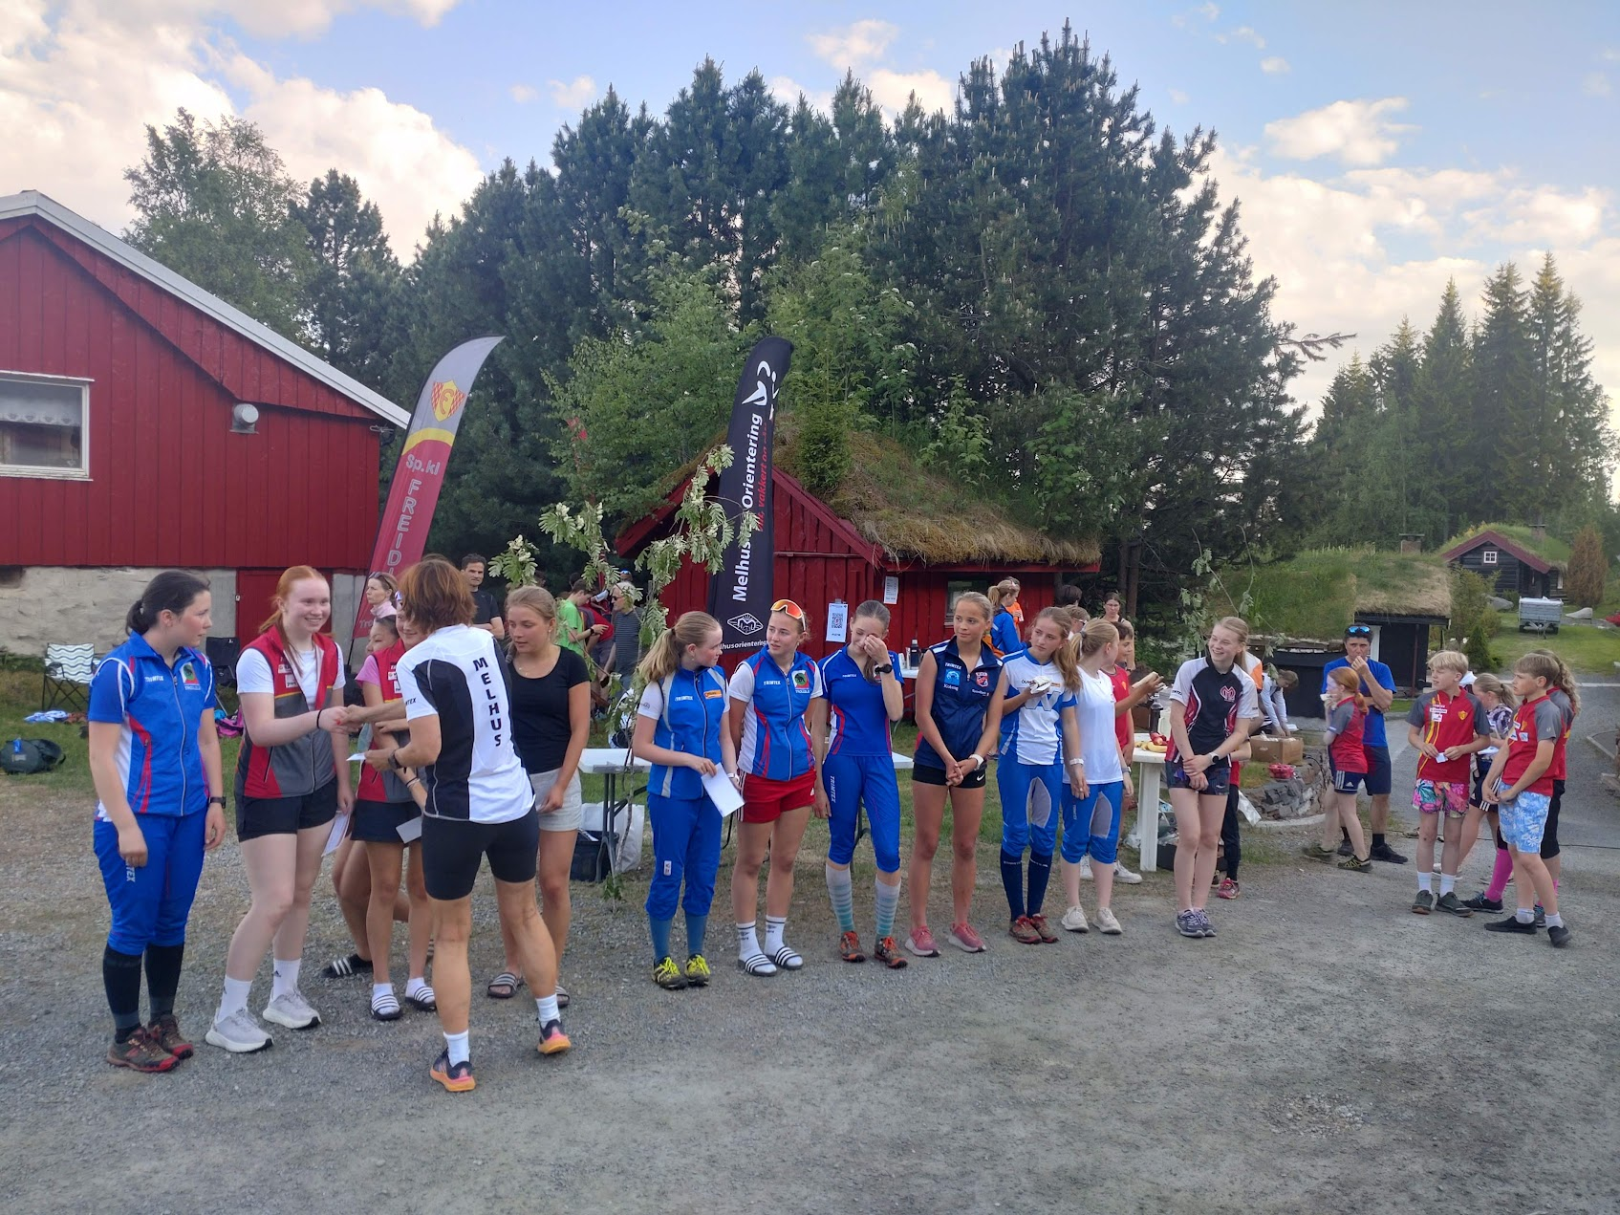
Premieutdeling på Bjønnabakken på Melhus.
Den tradisjonelle avslutningen etter ungdomsløp med premieutdeling og pizzaservering ble arrangert på Byåsen VGS 21/9. Det ble delt ut sammenlagtpremier til alle som hadde deltatt på 6 løp og mer i tillegg til utdeling av sammenlagt- og spurttrøyer til odel og eie til de beste løperne i hver klasse.
Sammenlagtvinnere:
Klasse | Sammenlagtvinner | Spurttrøye
D 13-14 | Marit Storler Snøfugl, Freidig | Irene Storler Snøfugl, Freidig
H 13-14 | Leo Benjamin Morgan, Malvik | Aasmund Nilsen Bardal, Melhus
D 15-16 | Vilde Nordgård Leiren, Byåsen IL  Lily Alexandra Morgan, Malvik Il | Tuva Skimmeli Halvorsen, Trollelg
H 15-16 | Ludwik Monsrud-Sikorski, Freidig | Pelle Linus Hansen, Trollelg
D17-20 | Emilie Standal, Stjørdals-Blink  Annika Lund Eikrem, Freidig
H17-20 | Johannes Lerli, Melhus

5.3 Hovedløpsprosjektet

Hovedløpsprosjektet er et tilbud til alle kretsens utøvere i alderen 13-16 år. Formålet med prosjektet er å bygge gode og utviklende miljøer for orienteringsungdom på tvers av klubbene i kretsene, og samtidig motivere flere til å delta på Hovedløpet og O-landsleiren på Hvaler.
Dato | Type aktivitet | Sted/arrangør | Kommentar
11. januar | Kveldssamling | Dragvoll/  Freidig | Innendørs-orientering, info om hovedløpet
8.februar | Kveldssamling | Gløshaugen/Wing | Sprint o-løp
7. mars | Kveldssamling | Åsvang/ Nidarøst | Sprint o-løp
4. april | Barmarksamling | Hommelvik/Malvik | Knock-out sprint
20. - 21. april | Helgesamling | Bjugn/Byåsen | Deltagelse på Vårløpet, o-tekniske treninger og sosiale aktiviteter
15.-16. juni | Helgesamling | Savalen/Tynset IF | O-tekniske treninger og deltagelse på NØ karuselløp.
2.-7. august | Hovedløp og O-landsleiren | Hvaler/Fredrikstad | Felles busstur med NTOK
20.-22. september | Østersundturen | Østersund/ STOK rekruttutvalg | Felles busstur

Nytt av året var samlingen på Savalen i regi av Tynset IF. Her fikk løperne prøve seg på varierte o-økter i flott terreng. Rekruttutvalget takker Mari Gulbrekken og Jon Aukrust Osmoen for et topp opplegg.

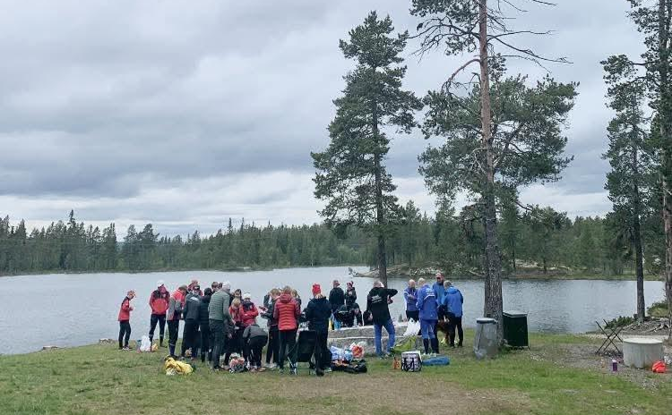
Grilling og sosialt samvær etter økta på Ripan og Svarttjønna på Tynset.
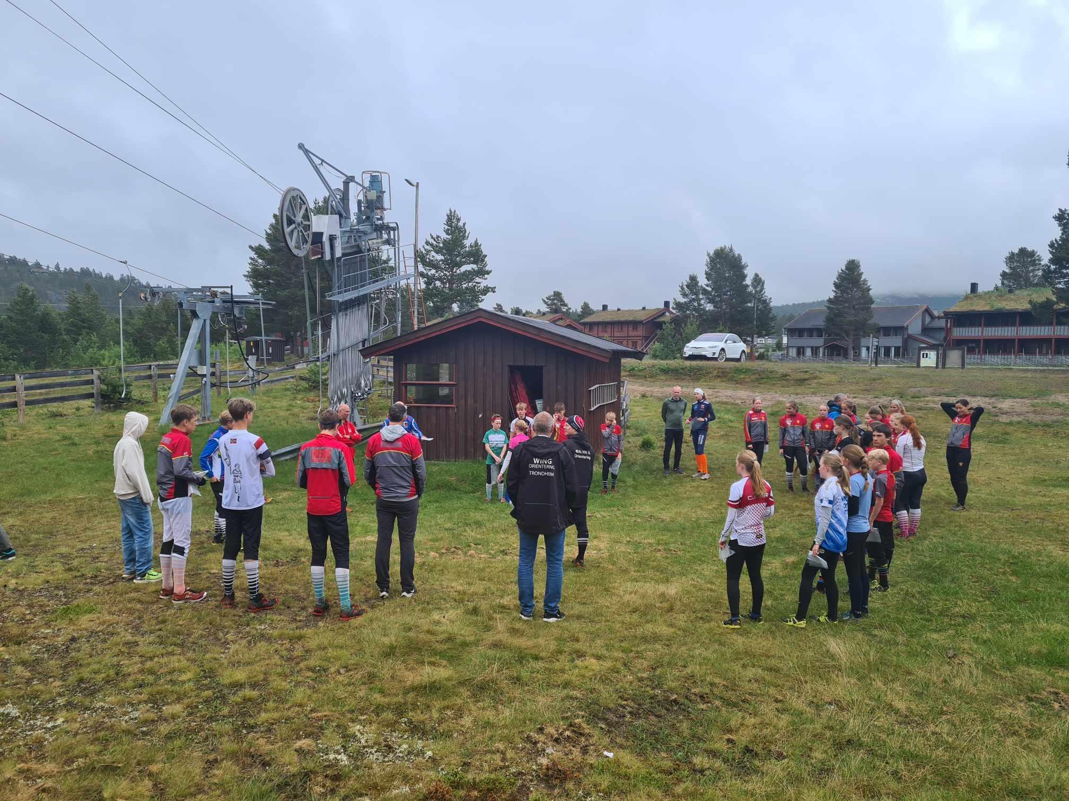
Samling i slalombakken på Savalen før dagens første økt - Downhill-o.

Hovedløpssamlingen samlet 30-50 ungdom gjennom hele sesongen. De mest populære aktivitetene var overnattingsturene til Bjugn, Savalen og Østersund.
Hele 40 ungdommer deltok på felles busstur med overnatting i Østersund.

Hovedløpet
Hovedløpet og O-landsleiren ble arrangert på Hvaler fra 2. til 7. august. Kretsen stilte med 32 løpere fordelt på klubbene Freidig (17), Wing (7), Trollelg (4), Malvik (3) og Byåsen (3).
Kretsen oppnådde mange gode individuelle plasseringer både på langdistansen og sprinten.
STOK og NTOK samarbeidet om et felles reiseopplegg med buss, som 48 løpere og ledere benyttet seg av.

Tabellen nedenfor viser premievinnere og plassering.

Navn | Klasse | Sprint | Lang
Leo Benjamin Morgan (Malvik) | H14 | 1 | 1
Tim Aursund (Malvik) | H14 | 12 | 15
Trygve Bøhle (Freidig) | H14 | 4
Ludwik Monsrud-Sikorski (Freidig) | H15 | 15 | 7
Erlend Grønli (Friedig) | H15 | 12 | 10
Sigve Bohnhorst Tegdan | H15 |  | 20
Mathias Leroyer (Freidig) | H16 | 1 | 1
Marit Storler Snøfugl | D14 | 2 | 2
Irene Storler Snøfugl (Freidig) | D14 | 5 | 10
Olea Bjørnsen (Byåsen) | D14 | 11
Vilde Haaland (Wing) | D14 | 13
Lily Alexandra Morgan (Malvik) | D15 | 3 | 3
Alice Skovholt Bonnemaire (Freidig) | D15 | 7 | 14
Lina Sandquist (Trollelg) | D15 | 11
Vilde Nordgård Leiren (Byåsen) | D16 | 4 | 3
Maia Ruano Strand (Wing) | D16 | 10 | 9
Guro Haaland (Wing) | D16 | 11 | 13
Erle Heksem Kjellås (Trollelg) | D16 | 13

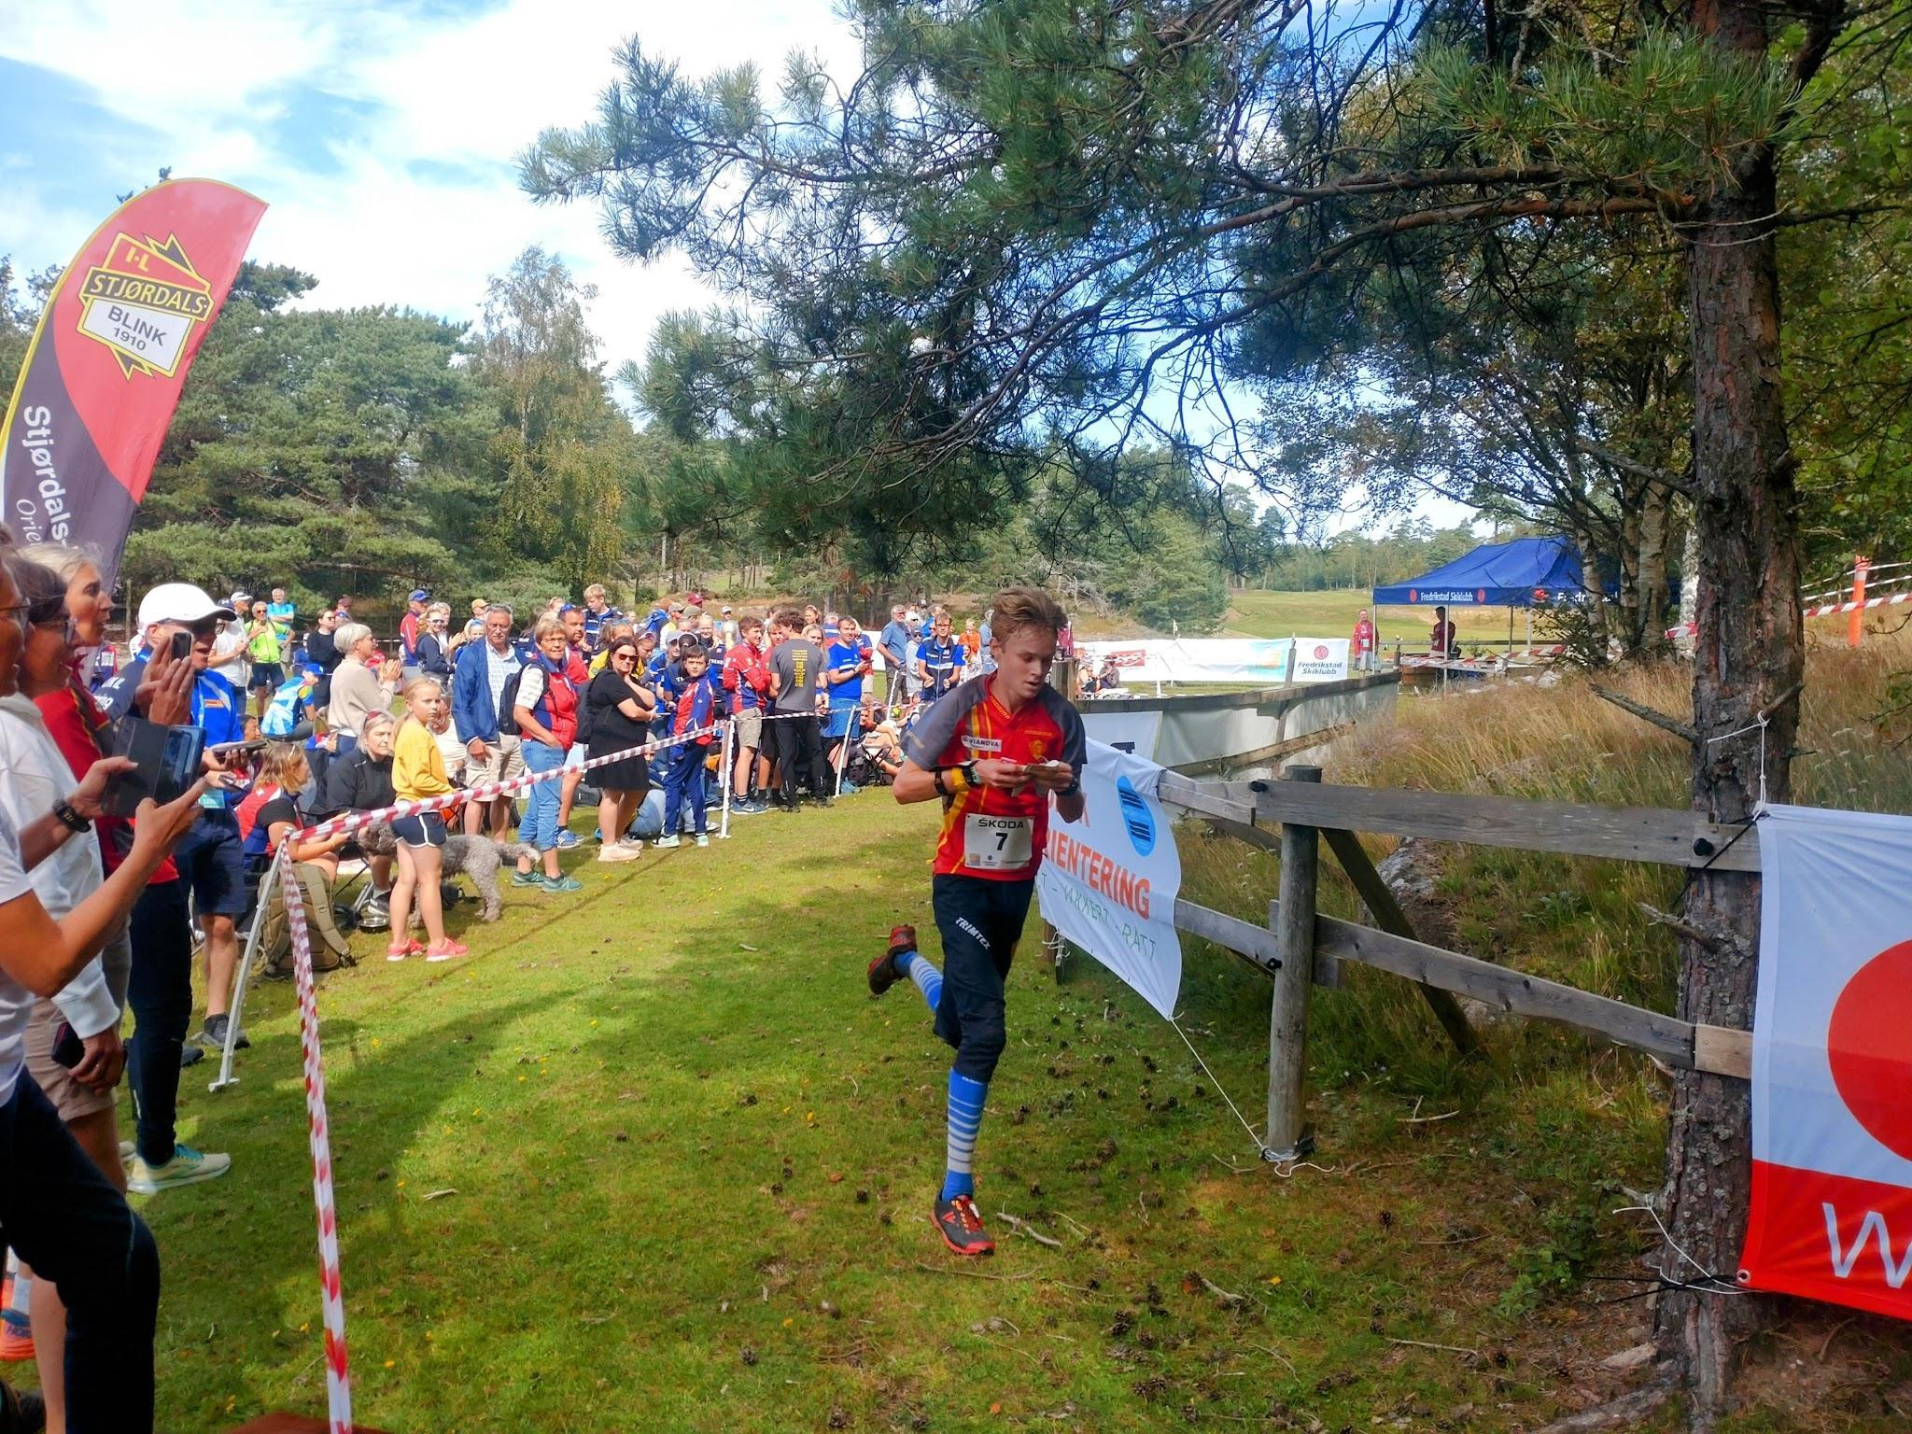
Mathias Leroyer til vending på langdistansen.
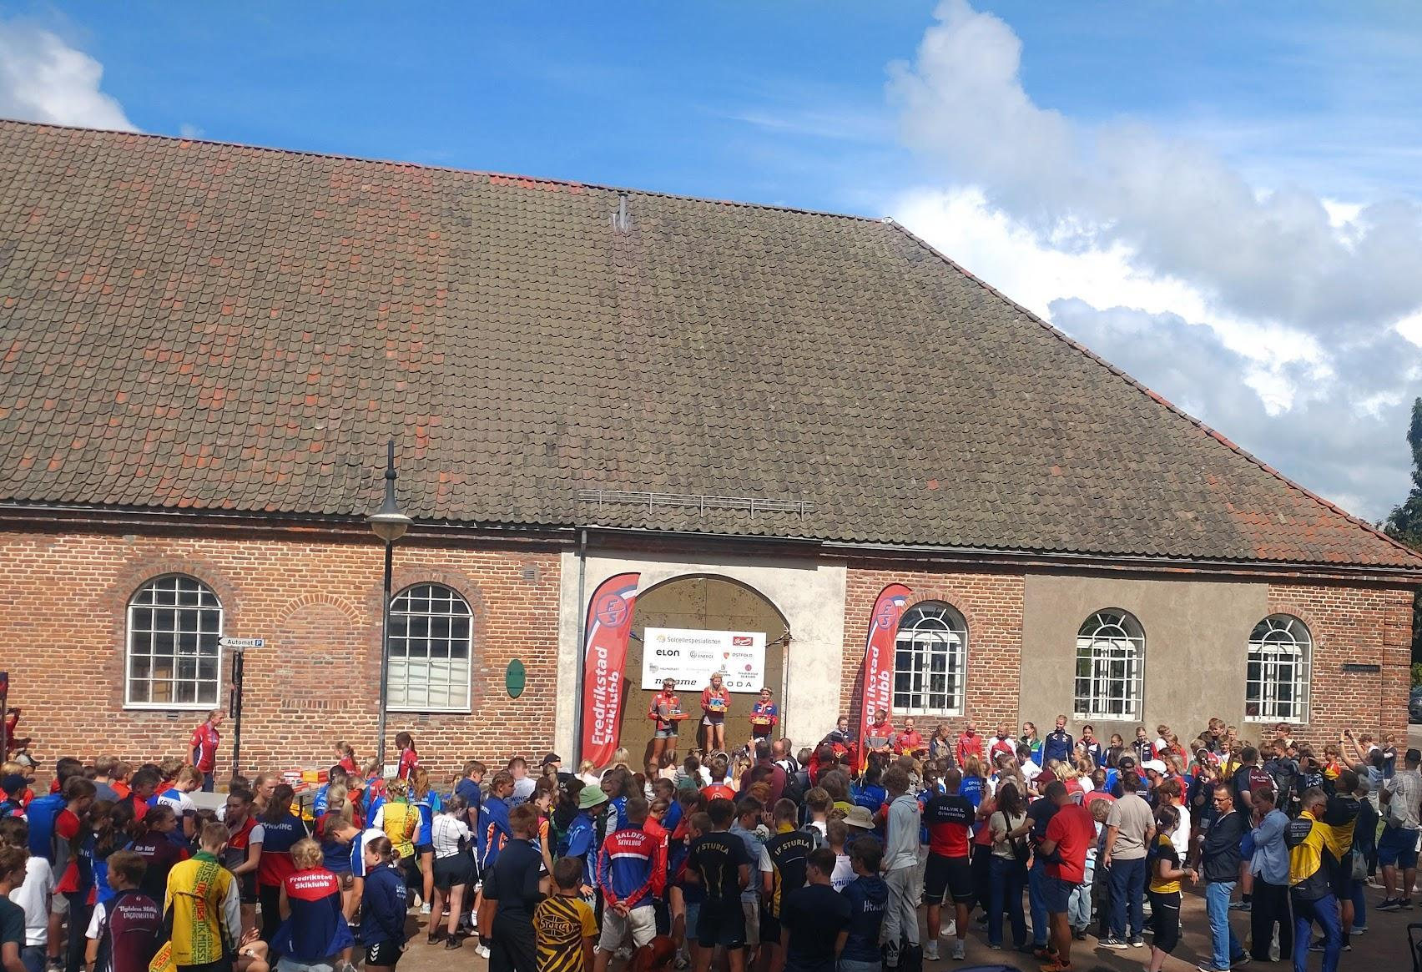
Flott ramme rundt premieutdeling på sprinten i gamlebyen i Fredrikstad.

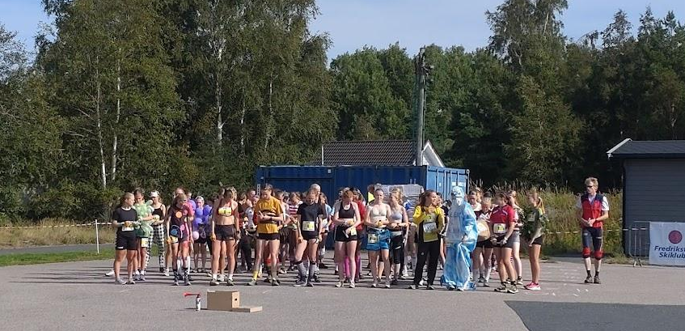
“Spente” deltakere før start på kretsstafetten

5.4 Rekruttering Nord-Østerdal O-region
Det ble i år ikke planlagt med noen O-troll-leir i Nord-Østerdal. I stedet ble det arrangert to miljøsamlinger, i form av dagsamlinger, i o-regionen. En på Røros i slutten av mai, og en på Os i slutten av august. På samlingen på Røros deltok det 21 rekrutter, mens det på Os deltok 32 rekrutter. Det har vært mange aktive unge med på bygdekamper, idrettsskole og kveldsløp. Men det er en utfordring å få med flere på o-løp utenfor egen klubb/region.
Det var dessverre ingen fra regionen som deltok på hovedløp og O-landsleir i år.

6 TEKNISK UTVALG

Teknisk utvalg har bestått av: John Svergja, Kvikne IL, med spesielt ansvar for Nord-Østerdal, Terje Midtbø, Wing OK, med spesielt ansvar for terminlista og leder Mona Høiås Sæther, Spkl. Freidig.

6.1 Løp i 2024
Tabellen viser alle løp i STOK i 2024 som er registrert i Eventor. Det er totalt 57 løp (66 i 2023) hvorav 10 nasjonale og 10 kretsløp, mens resten er nærløp. Det er arrangert 14 sprintløp, 7 langdistanseløp, 2 ultralangløp (hvorav 1 ski-o), 25 mellomdistanser og 3 PreO-løp. Det er arrangert 2 stafetter og 4 nattløp (1 i Nord-Østerdal). Teknisk utvalg ønsker å rette en stor takk til alle lag som tar på seg arrangement.
Dato |  | Løpstype | Navn på løp | Arrangør | Antall deltakere
9-mars | Næ | U (ski-o) | Audun Heimdals Hu&Hei - Vinter | NTNUI | 53
11-apr. | Næ | S | Sprintcup 1 | NTNUI | 239
17-apr. | Næ | S | NØK Sprintcup 1 | Tynset IF | 46
18-apr. | Næ | S | Sprintcup 2 | Wing OK | 242
20-apr. | K | S | Vårsleppet Sprint | Bjugn IL | 139
20-apr. | K | M | Vårsleppet Mellom | Bjugn IL | 147
24-apr. | Næ | S | NØK Sprintcup 2 | Alvdal IL | 43
25-apr. | Næ | S | Sprintcup 3 | OL Trollelg | 220
29-apr. | Næ | S | NØK Sprintcup 3 | Os IL | 51
2-mai | Næ | S | Sprintcup 4 | Melhus IL | 172
6-mai | Næ | S | NØK Karusell 1 | Vingelen IL | 49
8-mai | Næ | S | Sprintcup 5 | Byåsen IL | 154
15-mai | Næ | M | Ungdomsløp 1 | Freidig | 175
21-mai | Næ | M | NØK-karusell 2 og Bygdakamp 1 | IL Nansen | 19
23-mai | Næ | M | Ungdomsløp 2 | Melhus IL | 103
25-mai | Næ | Staf (M) | O-stafesten | Røros IL | 50
26-mai | Na | Staf (M) | KM stafett | Freidig | 261
30-mai | Næ | M | Ungdomsløp 3 | Skogskarene | 111
31-mai | K/Na | S | Trondheim open 1 + KM sprint | Wing OK | 222
1-juni | K/Int | M | Trondheim open 2 + JWOC uttak | Wing OK | 468
2-juni | K/Int | L | Trondheim open 3 + JWOC uttak | Wing OK | 442
4-juni | Næ | M | NØK-karusell 3 | Ålen IL | 35
5-juni | Næ | M | Huldrespretten | Skogsjentene | 57
6-juni | Næ | M | Ungdomsløp 4 | Byåsen IL | 119
8-juni | Na | M | Tambarskjelven + KM mellom | Børsa/Orkanger | 180
12-juni | Næ | M | Åpent klubbmesterskap | Freidig | 92
15-juni | Na | P | NC TempO | Nidarøst OK | 25
15-juni | Na | P | PreO sprint | Nidarøst OK | 20
16-juni | Na | P | NC PreO | Nidarøst OK | 25
16-juni | Næ | M | NØK-karusell 4 | Tynset IL | 82
30-juni | K | L | Hølondløpet | IL Leik | 47
5-juli | Na | M | Sommerløpene i NØ | Vingelen IL | 367
6-juli | Na | M | Sommerløpene i NØ | IL Nansen | 440
7-juli | Na | L | Sommerløpene i NØ | Os IL | 372
7-aug. | Næ | M | Elgå-spretten dag 1 | Os IL/Wing OK | 76
8-aug. | Næ | M | Elgå-spretten dag 2 | Os IL/Wing OK | 107
15-aug. | Næ | M | Ungdomsløp 5 | OL Trollelg | 98
20-aug. | Næ | M | NØK-karusell 5 | Kvikne IL | 35
28-aug. | Næ | M | NØK-karusell 6 | Røros IL | 17
30-aug. | K | S | Tour de Trondheim 1 + ungdomsløp 6 | NTNUI | 238
31-aug. | K | M | Tour de Trondheim 2 | NTNUI | 272
31-aug. | Næ | M | NØ-mesterskapet | Os IL | 55
1-sep. | Na | L | Tour de Trondheim 3 + KM lang | NTNUI | 222
5-sep. | Næ | S | Ungdomsløp 7 | Nidarøst OK | 99
12-sep. | Næ | M | Ungdomsløp 8 | Malvik IL | 93
15-sep. | K | L | Tradisjonsbæreren | Byåsen IL | 113
19-sep. | Næ | L | Ungdomsløp 9 | Wing OK | 117
20-sep. | Næ | Natt M | Nattløp Åsan | Vingelen IL | 1
28-aug. | Næ | M | Åpent klubbmesterskap | Byåsen IL | 86
29-sep. | K | M | Høsttreffet | Freidig | 117
2-okt. | Næ | Natt L | Jervskognatta | Wing OK | 83
5-okt. | Næ | S | Hu&Hei, Snuskeløpet | NTNUI | 51
5-okt. | Næ | U | Hu&Hei, Gampeløpet | NTNUI | 257
9-okt. | Næ | Natt L | Byåsennatta | Byåsen IL | 104
16-okt. | K | M | Jaktprøven | Freidig | 109
25-okt. | Næ | Natt M | Gimse by night - 10 år! | Melhus IL | 129
3-nov. | Næ | L | Trondheim Urban | Wing OK | 97
Samlet antall påmeldte var 7790, en nedgang fra 8467 i 2023. Til sammenlikning var det 7530 påmeldte i 2022, og 8879 i 2019 (før koronapandemien).

6.2 Arrangement og løpskontroll
Teknisk utvalg har utnevnt teknisk delegerte til nasjonale løp, jury for KM og ett jurymedlem til MNM som i 2024 ble arrangert av Molde og Omegn IF. Klubbene har selv hatt ansvar for løpskontroll ved mindre løp. Løpene i STOK har jevnt over hatt god kvalitet. Teknisk utvalg ønsker å rette en stor takk til alle teknisk delegerte som bidrar til gode arrangement.
STOK gratulerer Wing OK som fylte 100 år i 2024. I den forbindelse arrangerte klubben KM sprint som sitt jubileumsløp under Trondheim Open 31. mai. Samme helga arrangerte de uttaksløp til JWOC 1. og 2. juni, hhv. mellomdistanse og langdistanse. De to sistnevnte arrangementene samlet klart flest deltakere i 2024, hver av dem godt over 400. Totalt ble det 1104 starter fordelt på de tre løpene. Ut over dette samlet også Sommerløpene i Nord-Østerdal mange deltakere, totalt 1073 starter fordelt på alle tre arrangementene.

6.3 Terminlistearbeid for 2024
Teknisk utvalg arrangerte terminlistemøtet i oktober og har i samråd med klubbene utarbeidet en terminliste for STOK i 2025. Det er plass til flere løp på terminlista. I samme møte ble det valgt ut hvilke klubber som skal stille med teknisk delegerte til utvalgte løp i 2025, med frist til 1. desember for å melde inn navn på den ansvarlige. Kvikne IL og Tynset IL er tildelt MNM i 2025, i tillegg til at de også vil arrangere de tradisjonelle Sommerløpene i Nord-Østerdal lenger nord i regionen.

6.4 Kart
Teknisk utvalg har i 2024 utgitt ferdigattest (godkjent synfaring og rentegning) for følgende nye kart:
- Osåsan, Os IL
- Åsan, IL Nansen
Det er flere kart under arbeid ute i klubbene.

6.5 Vegetasjons-, dyrelivs- og grunneierspørsmål (VDG)
Teknisk utvalg har ikke vært involvert i saker rundt dette i 2024. Det fremstår for kretsen som om klubbene håndterer dette på en god måte lokalt. Kretsstyret ber samtidig klubbene ha oppmerksomhet på nye retningslinjer for VDG-arbeidet, fastsatt av klubbledermøtet i 2021 og innsatt i konkurransereglene.

7 NORD-ØSTERDAL O-REGION

7.1 Løp i 2024
NØK Sprintcup var planlagt med 3 løp på våren som i 2023. Deltakelsen vises nedenfor.
 |  |  | Antall starter
Løp 2023 | Arr. | Dato | 10-16 | 17-20 | +21 | Sum
NØK Sprintcup | Tynset IF | 17.apr | 24 | 3 | 19 | 46
NØK Sprintcup | Alvdal IL | 24.apr | 21 | 2 | 20 | 43
NØK Sprintcup | Os IL | 29. apr | 23 | 2 | 26 | 51
NØK Sprintcup | Delsum 2024 |  | 68 | 7 | 65 | 140
Endring 23-24 |  |  | +3 | +1 | +14 | 18
%-økning vs 2023 |  |  | +5 % | +16% | +27 % | +15 %

Deltakelsen i NØK-Karusellen (nedenfor) viser en oppgang i starter fra 2023 til 2024 (301-358). Mye av denne økningen skyldes innlagt bygdakamp i et av løpene. Uten denne deltakelsen ville det ha vært en liten nedgang.
 |  |  | Antall starter
Løp 2024 | Arr. | Dato | 10-16 | 17-20 | +21 | Sum
NØK-karusell 1 | Vingelen IL | 6.mai | 13 | 1 | 32 | 46
NØK-karusell 2 | Nansen | 21. mai |  |  |  | 128*
NØK-karusell 3 | Ålen iL | 4. juni | 15 | 1 | 19 | 35
NØK-karusell 4 | Tynset | 16. juni | 13 | 1 | 16 | 30
NØK-karusell 5 | Kvikne IL | 20. aug | 11 | 1 | 20 | 32
NØK-karusell 6 | Røros IL | 28. aug | ? | 1 | 22 | 23
NØ-mesterskapet | Os IL | 31. aug | 23 | 0 | 31 | 54
O-Stafesten | Røros IL | 25. mai | 7
Sum |  |  | 75 | 5 | 140 | 358
 |  |  |  |  | Gj.snitt | 50,0
*I karusellen som Nansen var det også innlagt Bygdakamp.
O-Stafesten: Ble i 2024 arrangert av Røros. Det stilte 7 lag til start. I forkant av o-stafesten var det en miljøsamling for rekruttene i regionen. På miljøsamlingen deltok 21 rekrutter.
Sommerløpene i Nord-Østerdal: Arrangert av Vingelen IL fredag 5. juli, Nansen lørdag 6. juli og Os IL søndag 7. juli. Deltakelsen var noe høyere enn i 2023. Totalt 1073 starter i 2024, mot 988 starter i 2023.
Det var ellers skuffende lav deltakelse fra O-regionen både på KM så vel som på Midt-Norsk Mesterskap også i 2024.
Antall «junior-løpere» har vist dalende antall de siste årene. I 2024 var det ingen deltakelse fra regionen verken på hovedløpet eller på noen NM arrangement.

7.2 Treningsaktivitet
Treningskart i Nord-Østerdal: Også i 2024 ble det lagt ut treningskart i Nord-Østerdal for syvende året på rad. Jon Aukrust Osmoen hadde igjen lagt ut gode treningsmuligheter på 5 ulike kart i regionen. Bruken var vesentlig mindre i 2024 enn i tidligere år.
Treningsløp og Bygdakamp: De fleste klubbene i o-regionen arrangerer ukentlige treningsløp. Enkelte av løpene samler 50-talls deltakere. Også i 2024 var det stor oppslutning i bygdakampen mellom Vingelen/Tolga – Nansen – Os – Røros. Mens Os vant både i 2020 og 2021, Røros i 2022, var det Vingelen IL som stakk av med seieren i 2024, etter også å ha vunnet i 2023.

Trondheim 17.februar 2025

Styret i Sør-Trøndelag Orienteringskrets

Harald Storrønning Jon Arve Engebakken

Mona Høiås Sæther Morten Strand Jenny Baklid

VEDLEGG: MEDLEMSOVERSIKT KLUBB

 | Medl 2021 | Medl 2022 | Medl 2023
Alvdal | 37 | 38 | 6
Bjugn IL | 10 | 10 | 8
Buvik IL O-avd | 0 | 0 | 0
Byåsen IL O-avd | 167 | 192 | 166
Børsa IL | 14 | 11 | 11
Folldal IF | 28 | 10 | 2
Freidig Spkl | 389 | 354 | 367
Gaula OL | 25 | 12 | 19
Jonsvatnet IL |  | 2 | 6
Klæbu IL | 41 | 28 | 37
Krokstadøra IL | 1 | 26 | 42
Kvikne IL | 21 | 20 | 24
Leik IL | 65 | 63 | 58
Malvik IL | 60 | 57 | 50
Meldal Spkl. (IL Nor) | 34 | 41 | 35
Melhus IL | 25 | 30 | 41
Nansen IL | 95 | 125 | 192
Nidarøst OK | 93 | 57 | 89
Nord-Østerdal | 10 | 8 | 0
NTNUI O-gruppa | 278 | 218 | 328
OK Fjell | 45 | 50 | 49
OL Trollelg | 95 | 90 | 89
Orkanger IF | 49 | 43 | 37
OS IL | 107 | 115 | 103
Røros IL | 38 | 38 | 66
Selbu OK | 93 | 85 | 81
Tydal IL | 55 | 57 | 46
Tynset IF | 149 | 104 | 115
Vingelen | 40 | 40 | 11
Wing OK | 122 | 116 | 118
Ålen IL | 114 | 52 | 44
Totalt | 2300 | 2092 | 2240

